МИНИСТЕРСТВО НАУКИ И ВЫСШЕГООБРАЗОВАНИЯ
РОССИЙСКОЙ ФЕДЕРАЦИИ

федеральное государственное автономное
образовательное учреждение высшего образования
«Самарский национальный исследовательский университет
имени академика С.П. Королева»
(Самарский университет)

Институт информатики и кибернетики
Кафедра технической кибернетики

Отчет по лабораторным работам
Дисциплина: «Технологии программирования на Python»

Обучающийся П.М. Воронин,
(подпись)
6404-010302D

Преподаватель Н.В. Головастиков
(подпись)

Самара 2025
СОДЕРЖАНИЕ
Введение 3
1 Задачи практикума 4
1.1 Задание №1 4
1.2 Задание №2 5
1.3 Задание №3 5
2 Описание приложения 6
2.1 Архитектура проекта 6
2.2 Описание функционала классов 7
2.2.1 Класс CatImage 7
2.2.2 Класс ColorCatImage 7
2.2.3 Класс GrayscaleCatImage 7
2.2.4 Класс AsyncCatImageProcessorV2 7
2.2.5 Класс AsyncFileHandler 8
3 Внутренняя реализация 9
3.1 Используемые технологии 9
3.2 Архитектурные решения 9
4 Инструкция по установке и запуску 11
4.1 Установка зависимостей и получение API ключа 11
4.2 Запуск приложения и пример работы приложения 11
4.3 Визуальные результаты 13
5 Покрытие тестами 16
6 Основные используемые библиотеки 17
7 Описание работы пайплайна обработки данных 18
7.1 Полный цикл обработки: 18
7.2 Ключевые особенности реализации: 18
ЗАКЛЮЧЕНИЕ 19
ПРИЛОЖЕНИЕ 20

Введение
Задачей лабораторного практикума являлось последовательное формирование навыков программирования на Python для создания и получение комплексного понимания современных процессов разработки программного обеспечения. В рамках работ изучались алгоритмы обработки изображений, основы объектно-ориентированного программирования, взаимодействие с внешними API, принципы асинхронного и параллельного выполнения кода, методы анализа и визуализации данных, а также вопросы логирования, тестирования и подготовки программных продуктов к выпуску.
Требования к итоговому проекту были сформированы на основе заданий лабораторных работ №1–№5. Они включали обязательное использование системы контроля версий Git и платформы GitHub, разработку консольных приложений, соблюдение стандартов качества и стиля кода, применение виртуального окружения, а также постепенное усложнение архитектуры приложения. Каждая лабораторная работа расширяла функциональные возможности проекта, добавляя в него новые технологии и подходы.

- Задачи практикума
  - Задание №1
Написать программу, которая:
1. Подключается к API с использованием модуля requests и скачивает изображение животного с информацией о породе.
2. Преобразует изображение в numpy-массив и выполняет над ним операцию выделения контуров (пользовательским и библиотечным методами).
3. Сохраняет исходное изображение и оба варианта обработанных изображений, упоминая в названии сохраняемых файлов породу животного.
Исходные и обработанные изображения сохраняются в отдельную специально созданную поддиректорию в файлы, начинающиеся с порядкового номера изображения (например, “1_munchkin_original.png”, “1_munchkin_processed.png” и т.д.). Использовать библиотеку “os” и её методы
Функционал программы должен быть инкапсулирован в двух классах:
- Класс CatImage:
- Инкапсулирует скаченное изображение и его метаданные (url изображения, порода).
- Инкапсулирует методы обработки изображения (алгоритм свертки, выделения контуров и т.п.).
- Перегружает методы сложения, вычитания изображений и преобразования в строку.
- Класс CatImageProcessor:
- Инкапсулирует функционал работы с API, а также управляет процессом обработки и сохранения скаченных изображений.
- Измеряет время работы каждого из своих методов и логирует (выводит в консоль) процесс выполнения. Измерение времени реализовано посредством декоратора методов класса.
Атрибуты и методы классов должным образом защищены, имеют подходящие аннотации (статический метод, property, дескриптор и т.д.)
  - Задание №2
Переписать программу, написанную в рамках задания №1 так, чтобы:
- Скачивание изображений и сохранение изображений в файлы происходило асинхронно. Использовать библиотеки aiohttp и aiofiles.
- Обработка изображений с помощью свертки происходила в параллельных процессах (задействовала другие ядра процессора). Использовать multiprocessing или ProcessPoolExecutor.
- Порядковый номер изображения (с которым оно будет сохранено в итоговый файл) определяется в самом начале при получении ссылки для скачивания и в дальнейшем меняться не должно.
Добавить замер времени работы программы в новой версии и убедиться, что программа работает гораздо быстрее чем при последовательной обработке.
Добавить вывод консоль информации об этапах обработки изображения («Downloading image 1 started», «Downloading image 1 finished», «Convolution for image 1started (PID 1234)» и т.д.), чтобы можно было убедиться, что обработка действительно идет асинхронным/параллельным образом.
  - Задание №3
- Переписать приложение, написанное в рамках задания №3, добавив в него логирование с использованием модуля logging. Все сообщения, которые ранее выводилось с помощью команды print(), теперь выводятся через созданный логгер.
- Добавить к проекту модуль тестирования. Использовать модуль unittest.
- Подготовить пакет к импортированию. Все компоненты, необходимые для работы модуля, должны быть импортируемы с помощью команды import.
- Описание приложения
Приложение представляет собой усовершенствованную асинхронную систему для загрузки, обработки и сохранения изображений кошек с использованием объектно-ориентированного подхода, асинхронного выполнения, многопроцессорной обработки и асинхронного логирования.
  - Архитектура проекта

Проект состоит из следующих основных модулей:
- Модуль async_cat_image_processor_v2.py
Функционал:
- Основной асинхронный процессор для полного пайплайна обработки
- Генераторный подход для параллельной работы всех этапов
- Асинхронная загрузка изображений с повторными попытками
- Параллельная обработка в нескольких процессах
- Асинхронное сохранение результатов
- Интеграция с асинхронным логированием
- Модуль cat_image.py
Функционал:
- Абстрактный класс CatImage для инкапсуляции изображений
- Классы-наследники ColorCatImage и GrayscaleCatImage
- Перегрузка операторов + и - для работы с изображениями
- Декоратор @timer_decorator для измерения времени выполнения
- Фабричный метод create_cat_image() для создания объектов нужного типа
- Модуль async_logging_config.py
Функционал:
- Настройка асинхронной системы логирования
- Создание обработчиков для файлового и консольного вывода
- Поддержка разных уровней логирования (DEBUG, INFO, WARNING, ERROR)
- Гибкая конфигурация через параметры функций
- Модуль main.py и main_lab[номер].py
- Функционал:
- Унифицированный запуск всех лабораторных работ
- Парсинг аргументов командной строки
- Оркестрация работы пайплайна
- Обработка ошибок и вывод статистики
- Модуль tests/
Функционал:
- Unit-тесты для всех основных компонентов
- Тесты асинхронного функционала
- Интеграционные тесты
- Тесты логирования
  - Описание функционала классов
    - Класс CatImage
Абстрактный базовый класс, содержащий:
- Инкапсуляцию изображения, его метаданных (URL, порода) и методов обработки
- Абстрактный метод prepare_image() для подготовки изображения
- Перегрузку операторов + и - для сложения и вычитания изображений
- Декоратор @timer_decorator для фиксации времени выполнения методов
    - Класс ColorCatImage
Наследуется от CatImage:
- Подготавливает цветное изображение (3 канала)
- Реализует операции для цветных изображений
    - Класс GrayscaleCatImage
Наследуется от CatImage:
- Преобразует входное изображение в чёрно-белое
- Реализует операции для градаций серого
    - Класс AsyncCatImageProcessorV2
Организует весь пайплайн:
- Асинхронные методы загрузки (download_images)
- Параллельная обработка через ProcessPoolExecutor
- Асинхронное сохранение (save_images_async)
- Интеграция с асинхронным логированием
    - Класс AsyncFileHandler
Кастомный асинхронный обработчик:
- Запись логов в файл без блокировки основного потока
- Поддержка кодировки UTF-8
- Обработка исключений при записи
- Внутренняя реализация
  - Используемые технологии
1. asyncio и aiohttp
Для асинхронного выполнения I/O-операций (загрузка изображений, сохранение файлов). Обеспечивают неблокирующую работу с сетью и файловой системой. Высокая производительность при работе с большим количеством изображений.
2. ProcessPoolExecutor
Для параллельной обработки CPU-интенсивных задач (свёртка изображений). Распределяет обработку изображений по нескольким ядрам процессора. bУскорение обработки за счёт истинного параллелизма
3. numpy и opencv-python
Для обработки изображений и реализации алгоритмов. Вычисления с матрицами, преобразование цветовых пространств, детекция границ. Высокая производительность за счёт векторных операций
4. logging с кастомными обработчиками
Для отслеживания работы асинхронного пайплайна. Запись логов в файл и вывод в консоль с разными уровнями детализации. Детальная информация для отладки и краткая для пользователя
5. unittest и mock
Для обеспечения качества кода и предотвращения регрессий. Unit-тестирование, мокирование внешних зависимостей. Автоматическая проверка корректности работы компонентов
  - Архитектурные решения
1. Непрерывный конвейер обработки
Система работает как сборочная линия, где все этапы — загрузка, обработка и сохранение — выполняются параллельно. Как только одно изображение скачивается, оно сразу поступает на обработку, а система уже начинает загружать следующее. Это исключает простои и позволяет максимально эффективно использовать ресурсы.
2. Устойчивость к сбоям
При загрузке изображений система автоматически пытается повторить операцию при неудаче, делая до 10 попыток. Если изображение слишком велико, она запрашивает другое с API. Все попытки логируются, что помогает в отладке проблем с сетью или сервером.
3. Неблокирующее логирование
Логи записываются в файл без остановки основного потока выполнения. Это позволяет системе продолжать работу даже при интенсивном логировании, снижая нагрузку на ввод-вывод и повышая общую производительность.

- Инструкция по установке и запуску
  - Установка зависимостей и получение API ключа
Команды для установки зависимостей через консоль:
python -m venv venv
venv\Scripts\activate
pip install -r requirements.txt
Для подключения ключа нужно пройти несколько этапов:
- Зарегистрируйтесь на TheCatAPI
- Получите бесплатный API ключ
- Создайте файл config.py:
API_KEY = "ваш_api_ключ_здесь"
BASE_URL = "https://api.thecatapi.com/v1"
DEFAULT_LIMIT = 3
DEFAULT_OUTPUT_DIR = "processed_images_async_v2"
  - Запуск приложения и пример работы приложения
Запуск основной программы:
python main.py lab5 --limit 5 --output-dir my_images
Запуск тестов:
python main.py test
Пример работы приложения:
- Шаг 1: Запуск программы
$ python main.py lab5 --limit 2
- Шаг 2: Вывод в консоль
03:13:56 - INFO - 🚀 Запуск асинхронного генераторного пайплайна...
03:13:56 - INFO - 💡 Этапы работают параллельно: скачивание ↔️ обработка ↔️ сохранение
03:13:56 - INFO - Этап сохранения запущен
03:13:57 - INFO - Этап обработки запущен
03:13:57 - INFO - Этап скачивания запущен
03:13:57 - INFO - Получение 2 URL изображений из API...
03:14:00 - INFO - ✅ Скачивание 1 завершено: russian_blue - 1280x853 за 1.33 сек
03:14:01 - INFO - ✅ Скачивание 2 завершено: somali - 750x750 за 0.49 сек
03:14:01 - INFO - 📊 Скачивание завершено: 2/2 успешно, 0 неудачно
03:14:18 - INFO - ⚙️ Обработка 2 завершена: somali - за 17.79 сек
03:14:19 - INFO - 💾 Сохранение 2 завершено - за 0.28 сек
03:14:19 - INFO - 🎯 Изображение 2 полностью готово: somali (750x750) - прошло 22.13 сек
03:14:34 - INFO - ⚙️ Обработка 1 завершена: russian_blue - за 34.22 сек
03:14:34 - INFO - 📊 Обработка завершена: 2/2 успешно, 0 неудачно
03:14:35 - INFO - 💾 Сохранение 1 завершено - за 0.69 сек
03:14:35 - INFO - 🎯 Изображение 1 полностью готово: russian_blue (1280x853) - прошло 38.47 сек
03:14:35 - INFO - 📊 Сохранение завершено: 2/2 успешно, 0 неудачно
03:14:35 - INFO - ============================================================
03:14:35 - INFO - 📊 ИТОГОВАЯ СТАТИСТИКА:
03:14:35 - INFO - ============================================================
03:14:35 - INFO - 🎯 Всего изображений: 2
03:14:35 - INFO - ⏱️ Общее время: 38.48 секунд
03:14:35 - INFO - 📈 Среднее время на изображение: 19.24 секунд
03:14:35 - INFO - ============================================================
💾 Результаты сохранены в директории: processed_images_async_v2
  - Визуальные результаты
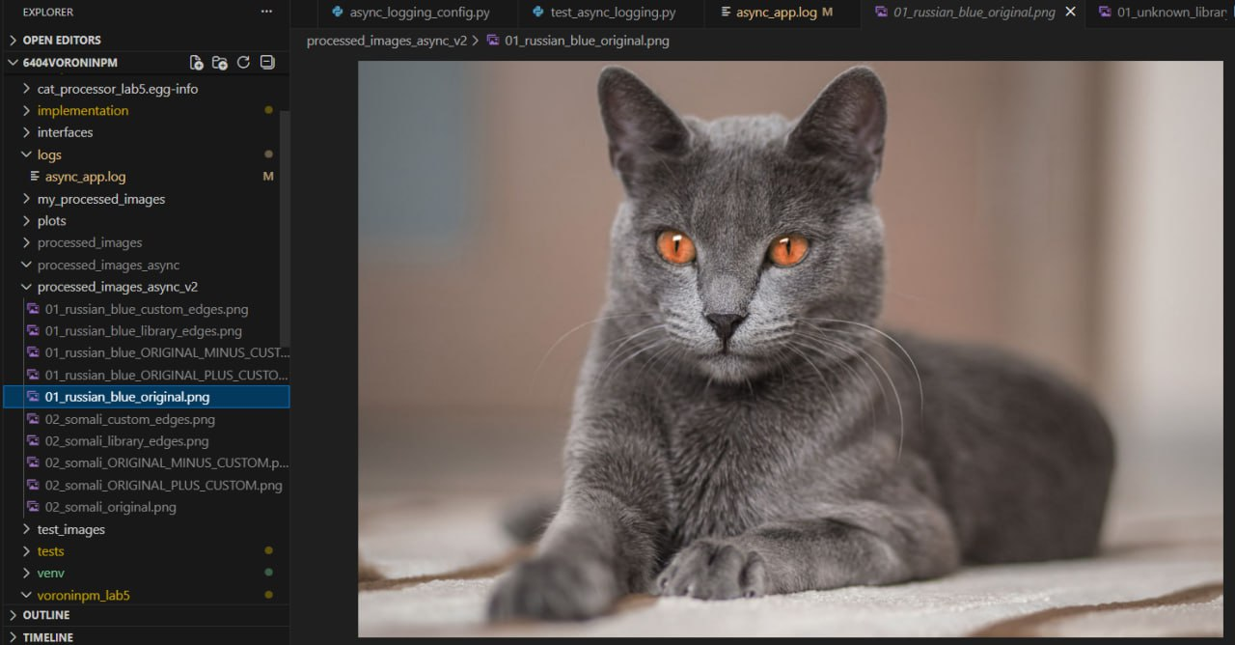
Рисунок 1 – Исходное изображение
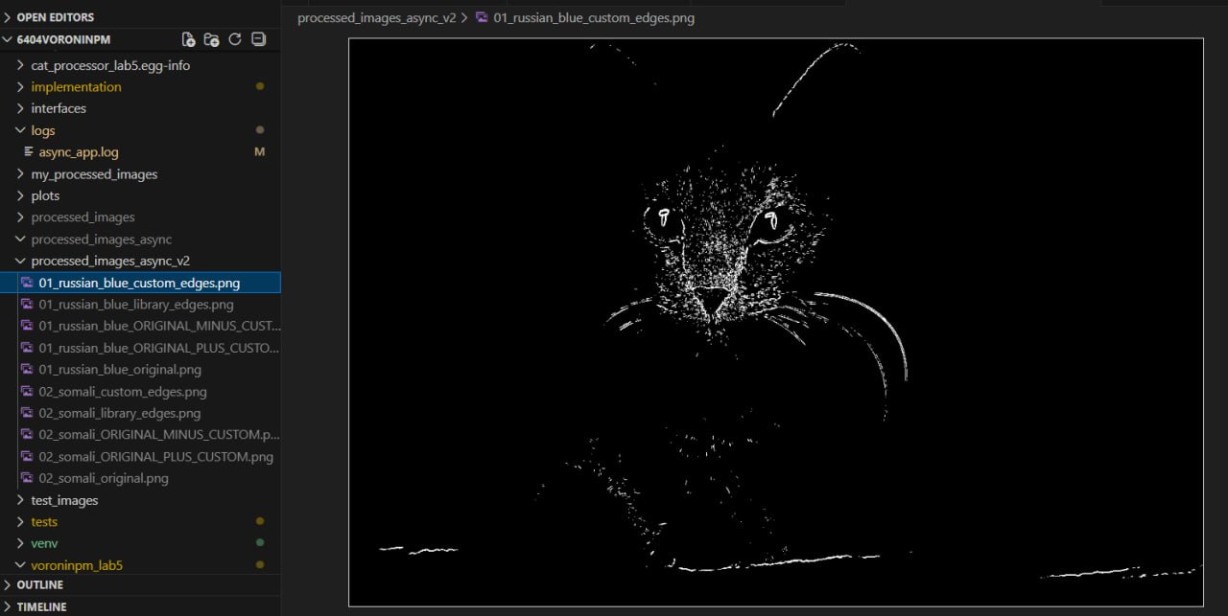
Рисунок 2 – Контуры (кастомный метод)
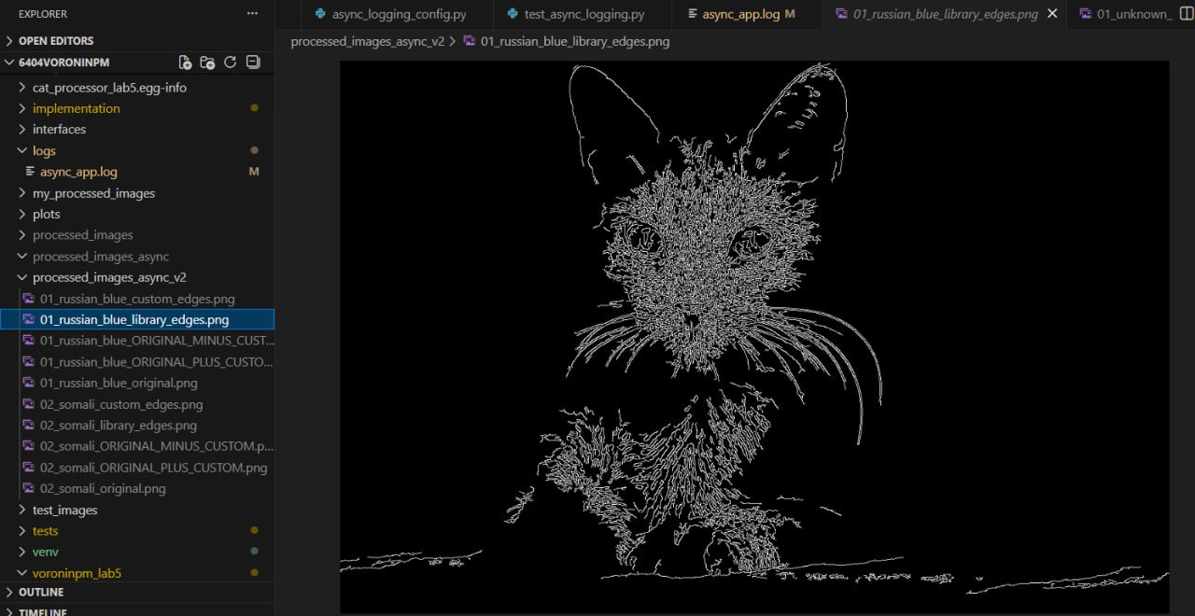
Рисунок 3 – Контуры (библиотечный метод)
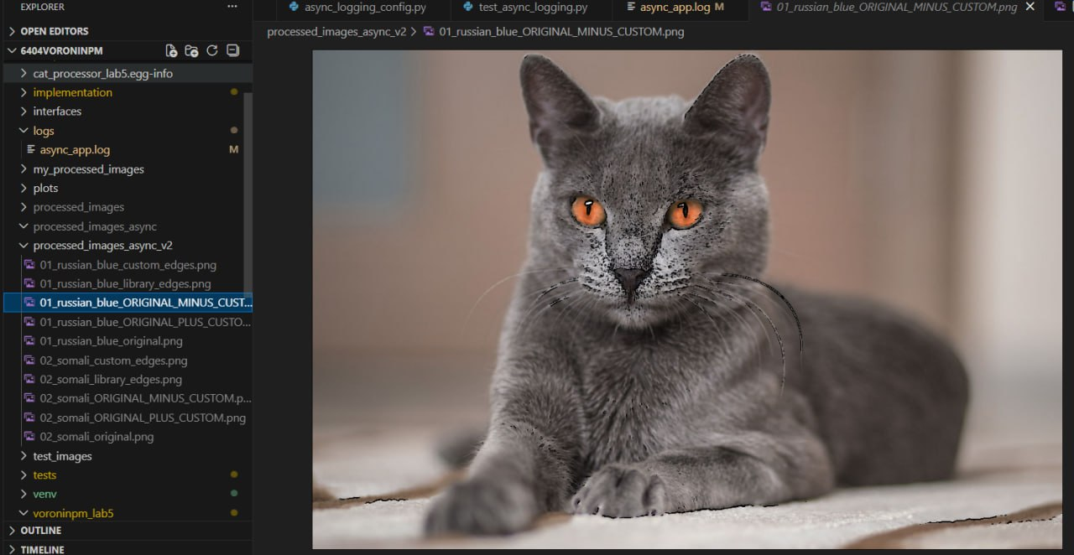
Рисунок 4 – Разность с контурами (кастомная обработка)
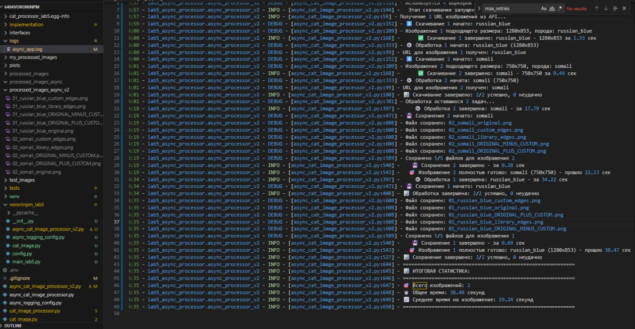
Рисунок 5 – Файл логгирования

- Покрытие тестами
Модуль tests/test_async_logging.py содержит тесты:
- Тест настройки асинхронного логирования
- Тест получения именованного логгера
- Тест различных уровней логирования
- Тест интеграции асинхронного логирования
Модуль tests/test_cat_image.py содержит тесты:
- Тест создания цветного изображения
- Тест создания ч/б изображения
- Тест фабричного метода
- Тест преобразования RGB в оттенки серого
- Тест обнаружения контуров
- Тест сложения изображений
- Тест вычитания изображений
- Тест строкового представления
Модуль tests/test_processor_v2.py содержит тесты:
- Тест инициализации процессора v2
- Тест извлечения названия породы
- Тест свойства downloaded_images
- Тест сохранения изображения
- Тест пайплайна с моками
- Тест логирования в пайплайне
- Основные используемые библиотеки
- aiohttp – для асинхронных HTTP-запросов к TheCatAPI
- aiofiles – для асинхронной работы с файловой системой
- numpy – для работы с матрицами изображений
- opencv-python – для обработки изображений и сравнения алгоритмов
- asyncio – для асинхронного выполнения задач
- concurrent.futures – для многопроцессорной обработки
- logging – для системы логирования
- unittest и mock – для тестирования

- Описание работы пайплайна обработки данных
  - Полный цикл обработки:
- Загрузка URL изображений – асинхронный запрос к TheCatAPI для получения метаданных
- Скачивание изображений – асинхронная загрузка по URL с повторными попытками
- Обработка изображений – параллельная обработка в отдельных процессах:
- Детекция контуров кастомным методом
- Детекция контуров библиотечным методом
- Операции сложения/вычитания с контурами
- Сохранение результатов – асинхронное сохранение всех версий изображений
- Логирование – запись информации о каждом этапе в файл и консоль
  - Ключевые особенности реализации:
Параллелизм всех этапов (Скачивание ↔ Обработка ↔ Сохранение).
Обработка ошибок:
- Автоматические повторные попытки при сбоях загрузки
- Изоляция ошибок в отдельных изображениях
- Продолжение работы при частичных сбоях
Мониторинг производительности:
- Измерение времени каждого этапа
- Статистика по успешным/неудачным операциям
- Среднее время обработки на изображение

ЗАКЛЮЧЕНИЕ
В результате выполнения лабораторного практикума было создано полнофункциональное приложение на Python, которое полностью отвечает всем поставленным требованиям. В процессе работы удалось изучить и применить на практике основные современные технологии и подходы, включая обработку изображений, объектно-ориентированный дизайн, асинхронное и параллельное программирование, анализ и визуализацию данных, а также инструменты логирования, тестирования и сборки программного обеспечения. Все цели работы были достигнуты, а полученный опыт и сформированные навыки могут быть использованы в разработке более сложных программных систем.

ПРИЛОЖЕНИЕ
GitHub: https://github.com/PeVANoD/6404voroninpm

